**휘닉스아일랜드 객실예약 신청서**

**(2025년 한국자동차안전학회 춘계학술대회)**



**◎ 숙박을 원하시는 참가자께서는 아래 내용을 작성하시어 e-메일로 회신해 주시기 바랍니다.**

**E.** **mice.phoenix1@gmail.com**

**◎ e-메일 예약은 실시간으로 진행되지 않으며 빠른 예약을 원하실 경우 예약실로 예약 부탁드립니다.**

**◎ 예약이 완료된 후, 핸드폰번호로 예약 문자가 발송됩니다.**

**◎ 객실 타입은 현장 배정이며 사전 지정은 불가 합니다.**

**◎ 예약접수 마감 일자는 2025년 4월 4일(금) 까지 입니다.(선착순 접수 진행)**

|  |  |  |  |  |  |  |
| --- | --- | --- | --- | --- | --- | --- |
| **이 름** |  | | **투숙인원** | | **명** | |
| **핸드폰번호** |  | | **E-mail** | |  | |
| **행사 일정 : 2025년 5월 15일(목) ~ 5월 16일(금) : 1박 2일** | | | | | | |
| **객실 타입** | **적용요금(1박당)** | **체크인일자** | | **박수** | **객실수** | **투숙인원** |
| **로얄**  **(34평)** | **5/15 : 242,000** |  | |  |  |  |
| **로얄스위트**  **(54평)** | **5/15 : 352,000** |  | |  |  |  |
| **기타사항** | **\* 상기 적용요금은 투숙일 기준 이며, Room Only / 세금포함 금액 입니다.** | | | | | |
| **추가사항** | | | | | | |
| **◎ 조식뷔페요금 : 1인 회당 39,000원 적용(현장 결제)**  **◎ 객실인원추가 : 1인 33,000원** | | | | | | |
| **결제방법** | | | | | | |
| **◎ 체크인 시 현장 결제  ◎ 취소 위약금 관련 카드 오픈이 필요하오니 카드 정보 입력해 주시기 바랍니다.** | | | | | | |
| **카드번호** |  | | **유효기간** | |  | |
| **취소/변경 위약금 규정** | | | | | | |
| **◎ 예약한 총 금액을 도착 일자 기준으로 적용**  **◎ 7일전 위약금 없음, 6-4일전 10%, 3~2일전 20%, 1일전 50%, 당일 취소/ 미 도착 80%**  **◎ 취소/변경 위약금은 오픈된 카드로 결제 됩니다.** | | | | | | |
| **예약접수 및 문의처** | | | | | | |
| **◎ 휘닉스아일랜드 예약실  T. 1577-0069(#1) F. 02-2031-1490  E. mice.phoenix1@gmail.com H.** [**http://phoenixhnr.co.kr/jeju/index**](http://phoenixhnr.co.kr/jeju/index) | | | | | | |

**1) 로얄 타입 (34평형 / 4인 1실)**

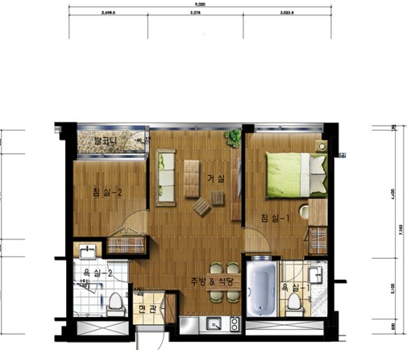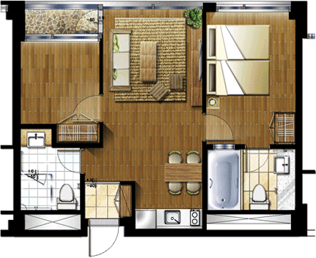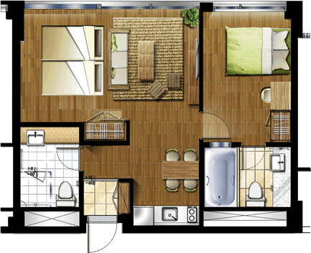

|  |  |  |
| --- | --- | --- |
| **로얄더블온돌(더블베드+온돌방)** | **로얄트윈온돌(트윈베드+온돌방)** | **로얄더블트윈(더블베드+트윈베드)** |

**2) 로얄스위트 타입 (54평형 / 4인 1실)**

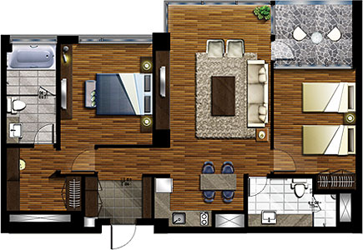 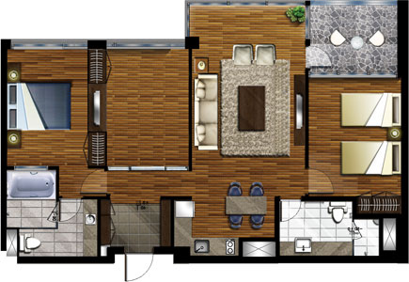

|  |  |
| --- | --- |
| **로얄스위트A(더블베드+트윈베드)** | **로얄스위트B(더블베드+온돌방+트윈베드)** |

**3) 체크인/체크아웃**

|  |  |  |  |
| --- | --- | --- | --- |
| **체크인** | 15:00~ | **체크아웃** | ~11:00 |

**\* 퇴실 연장 시: 13:00 10,000원 / 14:00 20,000원 / 15:00 30,000원 / 15:00 이후 1박 요금**

**4) 기타사항**

**\* 조식: B동 1층 코지(07:00~10:00), 1인/회당 43,000원 -> 투숙객 할인 1인/39,000원 적용**

**\* 거실 LCD TV, 욕실TV, 비데(2), 멀티에어컨(거실, 객실), 전화기, 냉장고(150L), 식탁, 전자레인지,**

**전기 주전자, 드라이기, 세면 타월, 샴푸, 컨시셔너, 바디워시, 비누**

**\* 220V, 케이블방송(26채널), 무선인터넷(무료)-(ID: 객실번호 / PW: 없음)**

**\* 무료 생수 제공(입실 시 1회 제공)**

**\* 타월교체는 고객님께서 요청 시에 진행되며, 1박 1회 교체됩니다.**

**\* 재실 청소는 3박 이상에 한하여 1회 무료로 제공됩니다.**

**\* 모든 요금은 세금 포함 금액 입니다.**